**MINAT PENGGUNAAN *CASHLESS PAYMENT SYSTEM* –DOMPET DIGITAL PADA MAHASISWA DI** ITS

**Ananda Khibran P. [1]**

Fakultas Teknologi Elektro & Informatika Cerdas

Email: [khibran.18052@mhs.its.ac.id](mailto:khibran.18052@mhs.its.ac.id)

**Khansa Al-Faizy [2]**

Fakultas Teknologi Elektro & Informatika Cerdas

**Nur Aini Rakhmawati [3]**

Fakultas Teknologi Elektro & Informatika Cerdas

Email: [nur.aini@is.its.ac.id](mailto:nur.aini@is.its.ac.id)

**ABSTRAK**

Disaat Kondisi Dunia Semakin Memburuk karena pandemic Covid-19 Akibatnya Berdampak Kepada UMKM Di Indonesia

Penelitian ini bertujuan untuk menguji pengaruh: a) *perceived ease of use;* b) *self-efficacy* terhadap *perceived usefulness;* c) *perceived risk* terhadap *perceived usefulness;* d) *perceived risk* terhadap *intention to use;* e) *perceived usefulness* terhadap *intention to use;* f) *perceived ease of use* terhadap *intention to use;* g) *perceived ease of use* terhadap *perceived usefulness;* untuk produk dompet digital pada mahasiswa di ITS.

**Kata Kunci:**  *perceived risk, perceived usefulness, perceived ease of use, intention to use,* mahasiswa, ITS

# PENDAHULUAN

Teknologi digital saat ini tidak hanya membuka peluang munculnya bisnis baru, namun juga mengubah sistem pembayaran yang berlaku di Indonesia. Walaupun masyarakat umumnya masih menggunakan uang tunai dalam bertransaksi, namun perkembangan transaksi non-tunai juga tidak diragukan. Hal ini terbukti dari nominal transaksi yang telah menembus Rp 31,26 triliun pada periode Januari-November 2019. Jumlah ini meningkat lebih dari dua kali lipat dibandingkan tahun 2018 yang hanya mencapai

Rp 12,37 triliun, dan naik enam kali lipat dari realisasi tahun 2016 sebesar Rp 5,28 triliun.

Salah satu alat pembayaran non-tunai yang kini tengah marak digunakan adalah dompet elektronik atau *e-wallet* atau dompet digital. Dompet digital merupakan layanan elektronik untuk menyimpan data instrumen pembayaran, yaitu berupa pembayaran dengan menggunakan kartu dan/atau uang elektronik yang dimanfaatkan untuk menampung dana guna melakukan pembayaran. Dompet digital berbasis *server*, sehingga memerlukan perangkat seperti komputer, tablet, atau *smartphone* yang tersambung dengan *server* penerbit melalui jaringan internet jika ingin melakukan transaksi. Berbeda halnya dengan uang elektronik (*e-money*) yang berbasis *chip* yang ditanam di dalam kartu sehingga tidak memerlukan dukungan konektivitas jaringan internet ke *server* pada saat bertransaksi.

Diantara berbagai merek dompet digital yang diperkenalkan kepada masyarakat, terdapat tiga merek yang dianggap sebagai *market leader* di Indonesia, yaitu Go-Pay, OVO, dan LinkAja. Pernyataan tersebut didukung diantaranya oleh survei yang dilakukan Daily Social melalui OJK (2021) yang menyebutkan bahwa tingkat kepopuleranberdasarkan kategorinya Namun, penggunaan dompet digital sebagai alat pembayaran *cashless* tidak terlepas dari berbagai kendala, baik dari sisi penggunaan dan risikonya. Seperti halnya yang mengungkapkan bahwa model baru pembayaran dengan menggunakan *Quick Response Code* (QR Code) ini menyimpan potensi masalah (*fraud*) dan telah menuai sorotan dari Bank Indonesia (BI). Hal tersebut dikarenakan kode QR yang bersifat statis atau bisa ditempel dimanapun sehingga memungkinkan adanya pencurian data pengguna seperti *personal identification number* (PIN) hingga pencurian uang milik pengguna tersebut. Risiko lainnya terkait dengan tidak adanya autentifikasi lewat aplikasi dan PIN, sehingga pembeli dapat saja berpura-pura sudah membayar atau penjual yang mengaku sudah mengirim barangnya.

Terkait penggunaan, kendala yang dialami konsumen adalah mengenai tidak efektif dan tidak efisiennya dompet digital sehingga pada akhirnya hanya menghabiskan waktu pengguna. Seperti halnya yang disimpulkan oleh Laskito (2018) mengenai transaksi yang dapat ditolak *merchant* apabila mesin *reader* ternyata *error* karena mengalami gangguan, terutama jika menggunakan LinkAja. Untuk OVO, biasanya konsumen mengkritik mengenai paket data yang *range-*nya kurang jelas, dan fitur pembayaran *e-wallet* Go-Pay yang cenderung lebih sedikit dibandingkan dengan fitur yang dimiliki dompet digital lainnya.

Berdasarkan berbagai isu yang telah dipaparkan di atas, penelitian ini dilakukan untuk mengembangkan dan menguji sebuah model konseptual mengenai tingkat penerimaan ataupun minat konsumen dalam menggunakan kembali *cashless payment systems* terutama dompet digital LinkAja, OVO dan Go-Pay dengan menjadikan mahasiswa di ITS sebagai sampel. *Technology Acceptance Model* (TAM) oleh Davis (1989) menjadi dasar dalam penyusunan kerangka penelitian, dengan menambahkan 2 (dua) konstruk yaitu *perceived self-efficacy* dan *perceived risk* seperti halnya yang telah dilakukan dalam penelitian Ozturk (2016). Secara rinci, maka penelitian ini akan menguji pengaruhterhadap *perceived usefulness* dan *perceived ease of use;* pengaruh *perceived risk* terhadap *perceived usefulness* dan *intention to use;* pengaruh *perceived ease of use* terhadap *perceived usefulness;* serta pengaruh *perceived usefulness* dan *perceived ease of use* terhadap *intention to use.*

Berdasarkan latar belakang yang telah dikemukakan di atas, maka dirumuskanlah beberapa permasalahan penelitian sebagai berikut: **1).** Apakah LinkAjaberpengaruh terhadap *perceived ease of use* dompet digital pada mahasiswa di ITS? **2).** Apakah Go-Pay berpengaruh terhadap *perceived usefulness* dompet digital pada mahasiswa di ITS? **3).** Apakah *perceived risk* berpengaruh terhadap *perceived usefulness* dompet digital pada mahasiswa ITS? **4).** Apakah *perceived risk* berpengaruh terhadap *intention to use* dompet digital pada mahasiswa di ITS? **5).** Apakah *perceived usefulness* berpengaruh terhadap *intention to use* dompet digital pada mahasiswa ITS? **6).** Apakah *perceived ease of use* berpengaruh terhadap *intention to use* dompet digital pada mahasiswa di ITS? **7).** Apakah *perceived ease of use* berpengaruh terhadap *perceived usefulness* dompet digital pada mahasiswa di ITS?

**Metode Penelitian**

1. **LinkAja Bisa Mempengaruhi Akses Pembayaran Digital Yang Efisien Bagi Mahasiswa FTEIC ITS**
2. **Gopay Bisa Menjadikan Sebagai Pembayaran Ketika Sesuai Dengan Pelanggan Bagi Mahasiswa FTEIC ITS**
3. **OVO Dapat Mempermudah Akses Pembayaran Pembelian Apa Saja Bagi Mahasiswa FTEIC ITS**

Hasil Survei

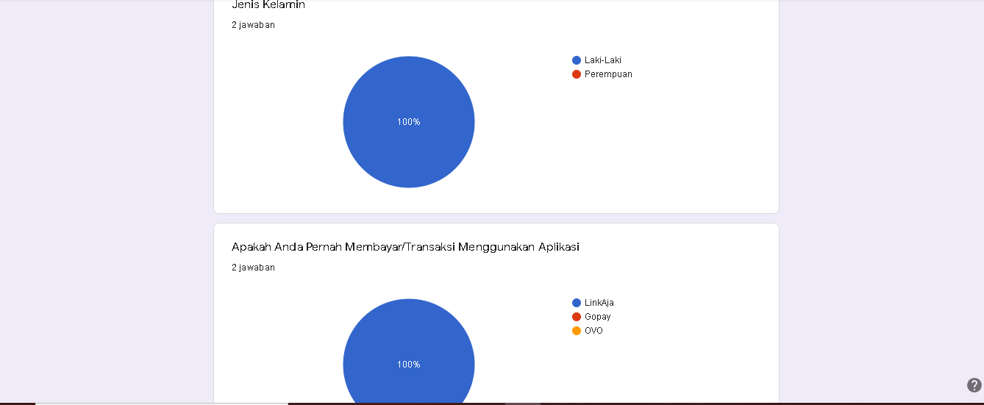

# KESIMPULAN DAN SARAN

Penelitian ini menghasilkan beberapa kesimpulan sebagai berikut: **1).** Hasil pengujian hipotesis mendukung adanya pengaruh yang positif dan signifikan antara *perceived ease of use* alat pembayaran dompet digital pada mahasiswa ITS. **2).** Tidak ada pengaruh antara Gopaydan LinkAja pada mahasiswa di ITS dalam penggunaan alat pembayaran dompet digital. **3).** Terdapat pengaruh yang positif dan signifikan antara *perceived risk* dan *perceived usefulness* pada mahasiswa-mahasiswa di ITS dalam memanfaatkan alat pembayaran dompet digital. **4).** *Perceived risk* berpengaruh positif dan signifikan terhadap *intention to use* mahasiswa ITS pada alat pembayaran dompet digital. **5).** Tidak adanya pengaruh antara variabel *perceived usefulness* dan variabel *intention to use* pada mahasiswa di ITS dalam menggunakan alat pembayaran dompet digital. **6).** Tidak berpengaruhnya *perceived ease of use* terhadap *intention to use* pada penggunaan dompet digital oleh mahasiswa-mahasiswa di ITS.

Saran yang dapat dikemukakan dalam penelitian ini terkait dengan ditemukannya hasil *goodness of fit model* yang tidak semuanya sesuai dengan kriteria penerimaan model atas nilai-nilai *fit*. Adapun saran yang dapat diberikan peneliti terhadap keterbatasan tersebut di atas berupa eksplorasi lebih banyak jurnal penelitian untuk menambah referensi terutama yang membahas mengenai minat penggunaan *cashless payment system* – dompet digital. Selain itu, penambahan *item-item* ataupun indikator yang digunakan untuk menggambarkan variabel, serta memperluas ruang lingkup responden kemungkinan dapat diaplikasikan pada penelitian berikutnya untuk mendapatkan model yang secara umum memiliki yang lebih baik.

# DAFTAR PUSTAKA

Ahn, T., Suh, Y.I., Lee, J.K. dan Pedersen, P.M. (2014), “Understanding purchasing intentions in secondary sports ticket websites”, *International Journal of Sports Marketing and Sponsorship,* Vol. 16, No. 1, pp. 35-49. Akturan, U. dan Tezcan, N. (2012), “Mobile banking adoption of the youth market: perceptions and intentions”, *Marketing Intelligence & Planning,* Vol. 30, No. 4, pp. 444-459.

Alalwan, A.A., Dwivedi, Y.K., Rana, N.P., dan Williams, M.D. (2016), “Consumer adoption of mobile banking in Jordan: examining the role of usefulness, ease of use, perceived risk and self-efficacy”, *Journal of Enterprise Information Management,* Vol. 29, No.1, pp. 118-139.

Aldien, R.R. (2017), *Dompet elektronik, satu aplikasi untuk semua kebutuhan.* (Diakses dari <https://marketing.co.id/dompet-elektronik-satu-aplikasi-untuk-semua-kebutuhan/> pada tanggal 03 Maret 2019).

Antoni, J., Leung, K. dan Knowles, G. (2002), “Critical success factors of TQM implementation in Hongkong Industries”, *International Journal of Quality and Reliability Management,* Vol. 19, No. 5, pp. 551-566.

Arbuckle, J.L. (2005), *AMOS 6.0 User’s Guide*, Spring House, AMOS Development Corp, PA.